



Introducción a la Informática

# **Ejercitación**

En las mesas de trabajo realizamos los siguientes pasos:

Procederemos a instalar Git a través de la consola de comandos.

* Lo primero que debemos hacer es verificar que tengamos conexión a Internet, para esto utilizaremos el comando ping:  
  ping -c 2 [www.digitalhouse.com.ar](http://www.digitalhouse.com.ar)

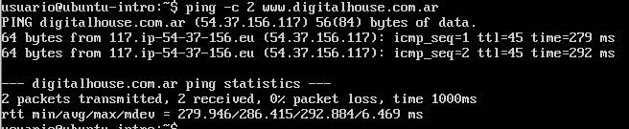

* Si existiera algún tipo de problema, revisar que el tipo de conexión de la MV esté en modo nat.
* Si no ingresamos con el usuario root, podemos cambiarnos al mismo utilizando el comando su root, a continuación, debemos introducir la contraseña establecida. Si la máquina virtual es nueva deberian agregar la clave root con el comando **sudo passwd root**.
* 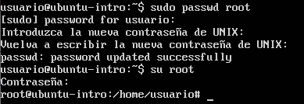
* En caso de tener que agregarlo recomendamos que la contraseña sea **root** (usuario: root contraseña: root)
* Ahora procedemos a instalar Git a través del comando: apt-get install git
* Puede que en algún momento nos pida una confirmación para seguir la instalación. Basta con poner la letra SoY seguido de Enter para continuar.
* Luego probamos que Git haya sido instalado a través del comando git --version



* Clonamos el repositorio de la mochila con el comando **git clone linkDeMochila**
* Nos dirigimos a la clase 15.
* Y, en formato TXT, de la manera en la que venimos trabajando con la mochila, subimos el siguiente cuestionario:

Con toda la mesa de trabajo debatan sobre las siguientes preguntas y contesten en conjunto:

* ¿Por qué un lenguaje de programación sólo puede utilizarse en algunos sistemas operativos y en otros no?.
* ¿Qué tipo de máquina virtual es virtualBox?.
* Si tengo más de una máquina virtual instalada, y una se rompe, ¿esto afecta a las demás? ¿por qué?
* Subir este archivo a la mochila del viajero desde la máquina virtual.

**Opcional:**

* Clonar la mochila del viajero personal dentro de la Máquina virtual y subir el archivo de la ejercitación desde la misma.

Para crear el TXT debemos usar el comando touchy luego modificarlo a través de GNU Nano.